HAZIRLAYAN  Kalite Yönetim Ekibi | KONTROL EDEN  Kalite Yönetim Sorumlusu |  |  | ONAYLAYAN  Kalite Yönetim Temsilcisi



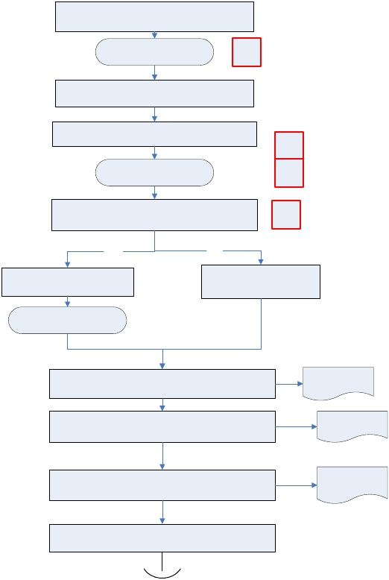İl Müdürlüğünce Komisyon oluşturulması ve olur
 | İŞ AKIŞ ŞEMASI
BİRİM: | BARTIN İL GIDA TARIM VE HAYVANCILIK MÜDÜRLÜĞÜ / İDARİ VE MALİ İŞLER ŞUBE MÜDÜRLÜĞÜ
ŞEMA NO: | GTHB.74.İLM.İKS/KYS.AKŞ.09.32
ŞEMA ADI: | DEMİRBAŞLARIN HURDAYA AYRILMASI İŞ AKIŞI ŞEMASI

alınması

İl Müdür Onayı
İş Akış Şeması

O-MD

Komisyonca taşınırların durumlarının tespit edilmesi

Hurdaya ayrılacaklar için Kayıttan düşme teklif ve onay

Tutanağı hazırlanması
K-ŞM

İl Müdür Onayı
İş Akış Şeması O-MD

İşlemin Mali Tutarı Maliye Bakanlığınca her yıl belirlenen
Parasal sınırı geçiyor mu?

K-PR

Hayır

Maliye Bakanlığının Limitinin altında
kalan rakamlar için İl Müdürü Oluru
alınması

İl Müdür Onayı
İş Akış Şeması

Evet

Bakanlıktan Olur Alınması

Olur çıktıktan sonra T.K.K.Y Tarafından TİF ile hurda çıkışı
işlemi yapılarak ambar kayıtlarından düşülmesi

TİF nin bir nüshasının Muhasebe birimine gönderilmesi

Düşümü yapılan taşınırların Defterdarlık, Milli Emlak
Müdürlüğüne yazı ile bildirilmesi

Dosyalama ve Arşivleme İşlemlerinin yapılması

Hurda çıkışı
yapılması

TİF

Yazı yazılması

